第四組 Java 期末報告網頁工作分配

網址：<http://testline.lionfree.net/>

* 0124025袁于婷

1. (首頁)

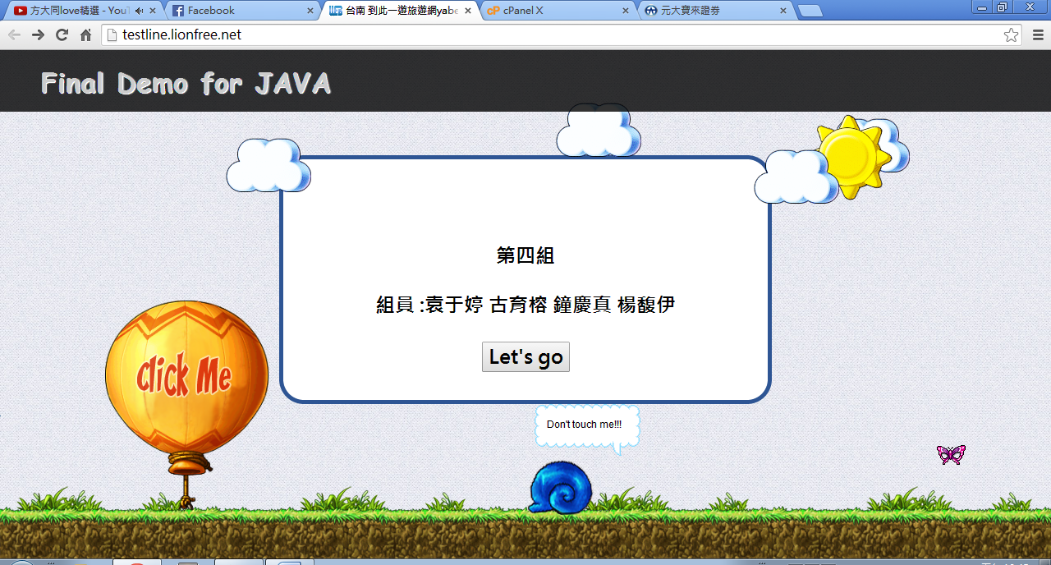

1. 動態雲、welcome to Tainan city文字

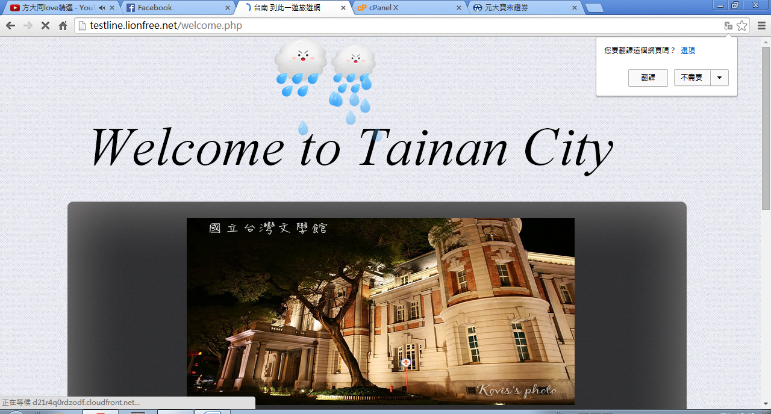

* 0124065 古育榕

1. Lightbox相片加影片展示

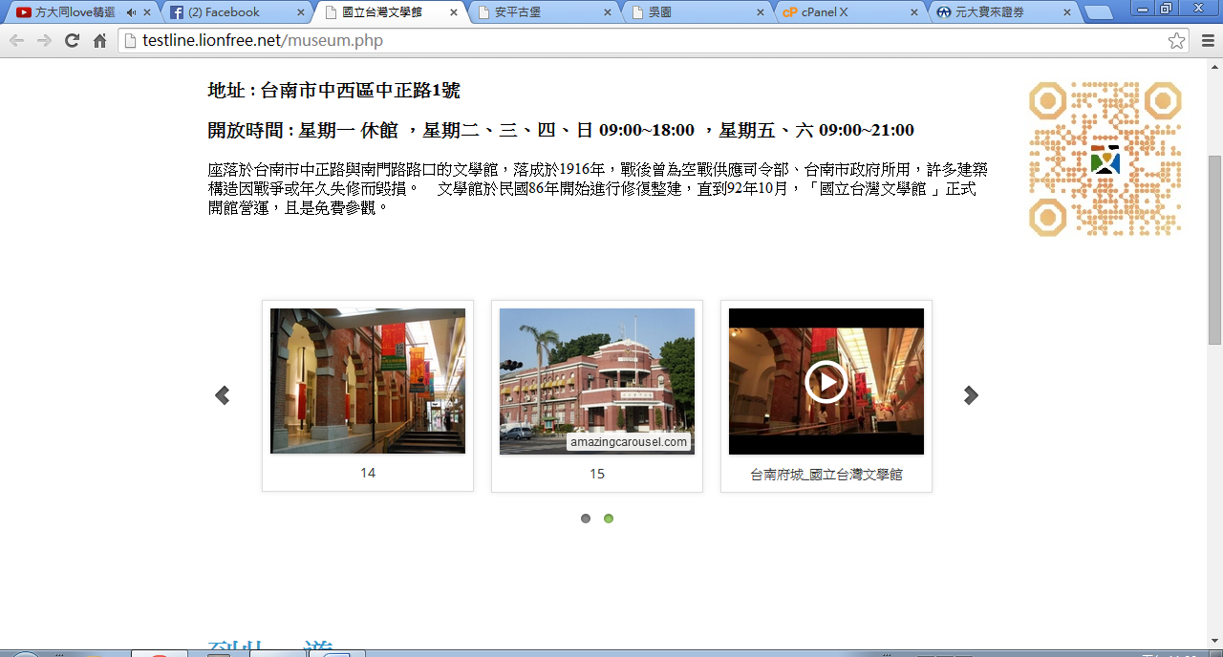

* 0124083 鐘慶真

1. 製作QRCODE(<https://www.unitag.io/qrcode>)加隨滾輪滑動

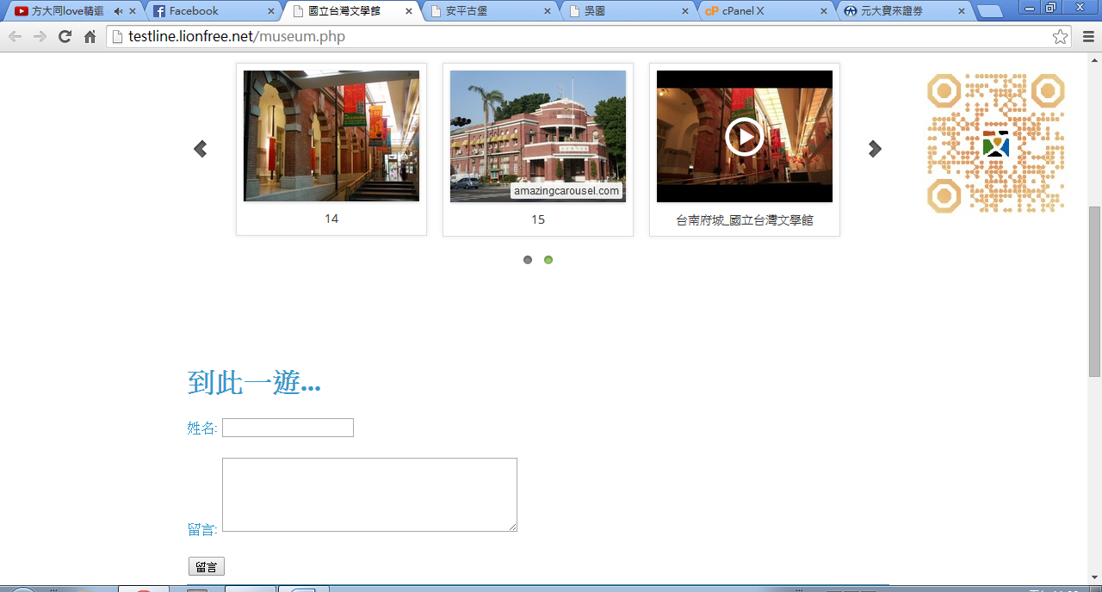

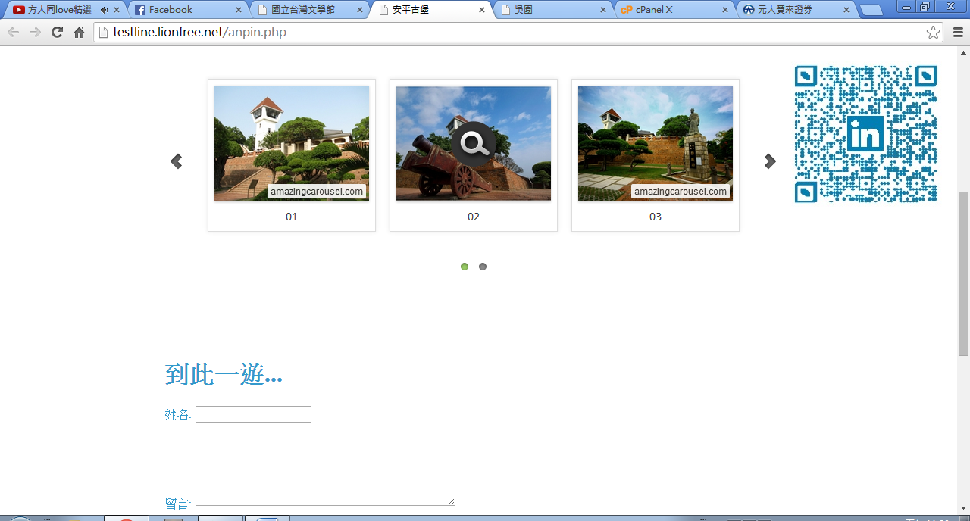

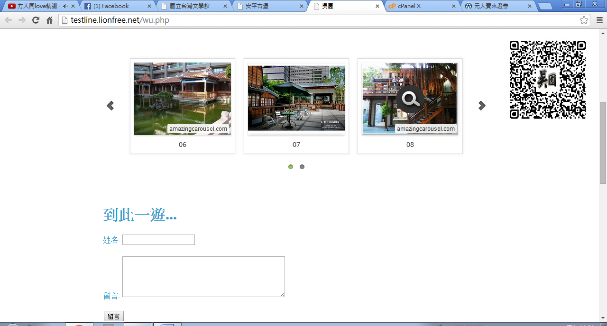

* 0124098 楊馥伊

1. 滑鼠變換影像、動態影像展示板

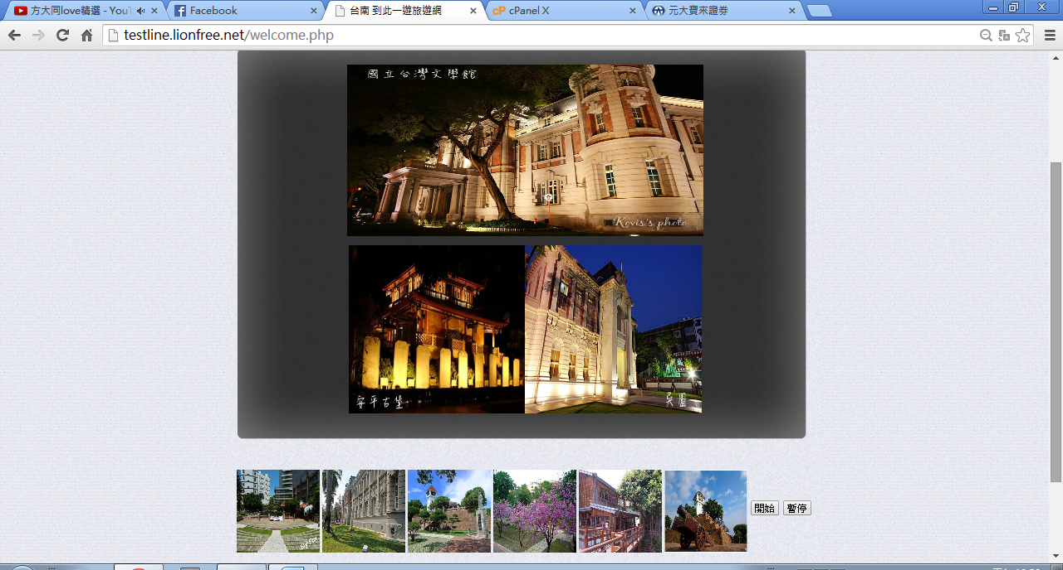

1. 照片跑馬燈

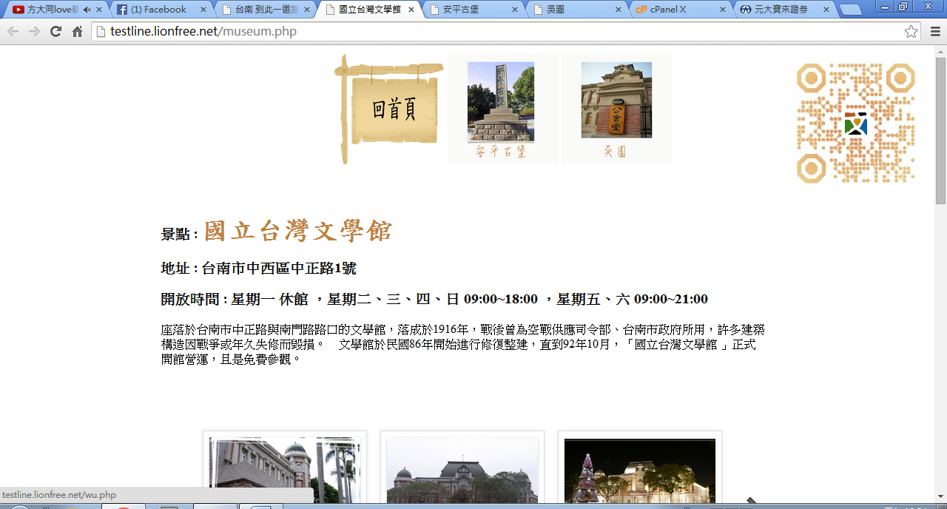

1. 留言板

